В прошлом моём посте о сбросе паролей учетных записей Windows и утилиты SysKey в комментариях товарищ [@pfsenses](https://pikabu.ru/profile/pfsenses) подсказал, что существует такой продукт, как **Kon-Boot for Windows**. О нём я сегодня и расскажу.

[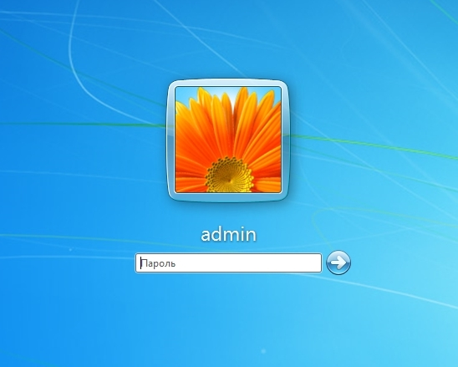](https://cs8.pikabu.ru/post_img/2017/10/04/2/1507076252142042081.jpg)

**Kon-Boot** - программный продукт, который изменяет содержимой ядра Windows во время загрузки системы, обходя авторизацию Windows. Таким образом, данная программа позволяет зайти в защищённую учётную запись без пароля. Пароль при этом не изменяется и не сбрасывается. При следующей нормальной загрузке Windows содержимое ядра восстанавливается и система вновь просит пароль для доступа в учётную запись. **Kon-Boot**может быть загружен через CD-диск или USB-устройство. Загружается через BIOS, аналогично, например, установщику Windows и другим подобным программам.

**Поддерживает следующие версии Windows:** XP (начиная с SP2), Vista, 7, 8 (8.1), 10, а также Windows Server 2003 и Windows Server 2008.

Для удобности добавил в архив портативную версию **UltraISO**и отдельно в папку скопировать ISO образ Kon-Boot.

==========================

**(1) ЗАПИСЬ KON-BOOT НА USB-НАКОПИТЕЛЬ**

Инструкция проще некуда. Для начала необходимо записать образ на флешку, либо диск. Это можно сделать с помощью встроенного установщика, он находится в папке "**Установщик Kon-Boot**". Но я рассмотрю универсальный метод записи на флешку (этим же методом записываются любые ISO образы на флешку, даже установщики Windows), так как он мне привычнее и удобнее. Просто не люблю использовать сторонние установщики.

1. Открываем **UltraISO.exe** из папки "**UltraISO Portable**"

2. Заходим в меню "**Файл**" > "**Открыть...**" и выбираем ISO образ "**kon-bootCD.iso**" из папки "**ISO образ отдельно**"

В верхней части программы UltraISO или если вы откроете архивом сам ISO образ, вы можете увидеть, что образ пустой. Это не так, просто некоторые архиваторы и программы не видят BOOT-область в образе. Если вы его откроете 7-zip'ом, то увидите папку [BOOT]. Так что не пугайтесь.

3. Далее в меню "**Самозагрузка**" выбираем пункт "**Записать образ Жёсткого диска...**"

[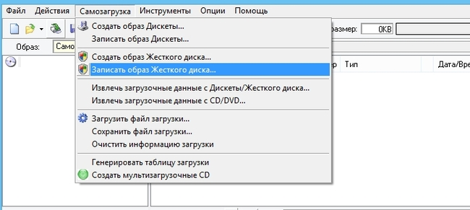](https://cs9.pikabu.ru/post_img/2017/10/04/2/1507076461150862325.jpg)

4. Тут мы выбираем нужную нам флешку, при необходимости форматируем (кнопка "**Форматировать**") и нажимаем кнопку "**Записать**"

[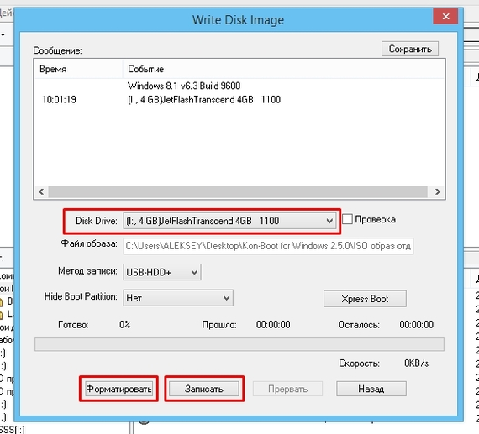](https://cs6.pikabu.ru/post_img/2017/10/04/2/1507076487193195087.jpg)

5. На следующий вопрос отвечаем "**Да**"

[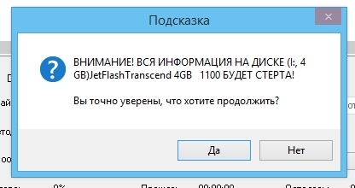](https://cs6.pikabu.ru/post_img/2017/10/04/2/1507076501124124629.jpg)

6. Через некоторый промежуток времени образ запишется на флешку и она будет полностью готова к использованию.

==========================

**(2) ИСПОЛЬЗОВАНИЕ KON-BOOT**

Тут ещё проще. Вставляете флешку и в приоритете запуска BIOS выставляете USB-накопитель. Это делается через настройки BIOS, либо дополнительное меню приоритетности устройств. Как это сделать именно на вашей материнской карте можете найти в Интернете.

Далее вы увидите на экране надпись **Kon-Boot** и после этого начнётся загрузка Windows.

[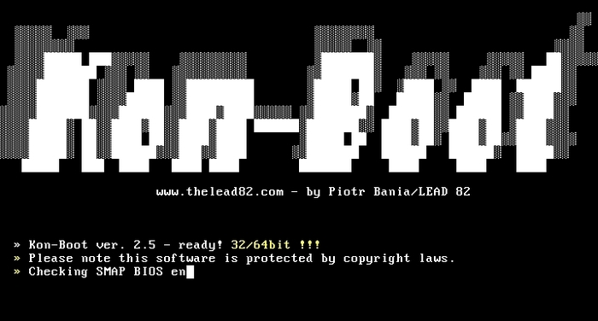](https://cs8.pikabu.ru/post_img/big/2017/10/04/2/1507076566187454262.jpg)

На стадии ввода пароля просто оставьте поле пустым, либо можете написать случайные символы. Windows примет их как за правильный пароль и пропустит в систему.

271 Кб

